Основной этап.
Для студента №1:
Создал в своём локальном репозитории новую ветку и перешёл в неё.
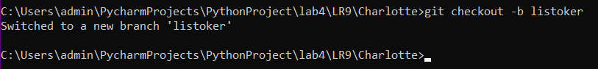
В коде проекта изменил имя переменной a0 на a01.
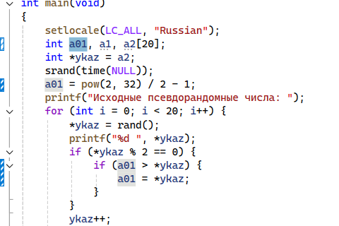
Зафиксировал изменения, выполнив соответствующие команды.
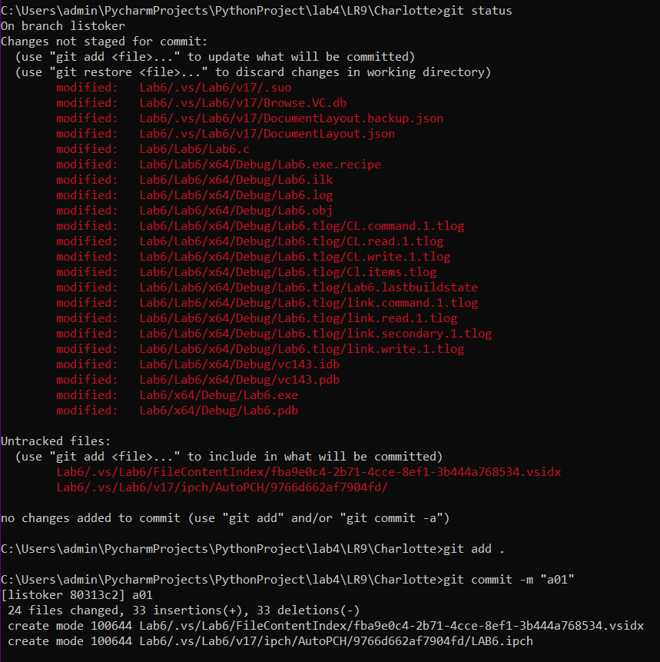
Создал в своей ветке файл 1.docx.

